Resolución del Pleno del Instituto de Transparencia, Acceso a la Información Pública y Protección de Datos Personales del Estado de México y Municipios, con domicilio en Metepec, Estado de México, a cuatro de febrero de dos mil veintidós.
Visto el expediente relativo al recurso de revisión 06004/INFOEM/IP/RR/2021, interpuesto por la C. xxxxx xxxxxxxx xxxxxxxxx xxxxxx, a la cual en lo sucesivo se le denominara LA RECURRENTE, en contra de la respuesta a la solicitud de información con número de folio 00846/NAUCALPA/IP/2021, por parte de Ayuntamiento de Naucalpan de Juárez, en lo sucesivo EL SUJETO OBLIGADO; se procede a dictar la presente resolución, con base en lo siguiente.
A N T E C E D E N T E S D E L A S U N T O
1. DE LA SOLICITUD DE INFORMACIÓN.
Con fecha nueve de noviembre de dos mil veintiuno, LA RECURRENTE, presentó a través del Sistema de Acceso a la Información Mexiquense (SAIMEX) ante El Sujeto Obligado, solicitud de acceso a la información pública, registrada bajo el número de expediente 00846/NAUCALPA/IP/2021, mediante la cual solicitó información en el tenor siguiente:
“Indicar el total de policías municipales que han sido de baja desde enero de 2016 hasta la fecha. Desglosar las cantidades por mes y año. Desglosar la siguiente información por caso: Indicar fecha de baja, puesto o grado del policía, motivo, sección o división a la que pertenecía, número de expediente, a qué instancia fue turnado el caso, estatus, si el elemento fue reubicado en su puesto. Aclaro que la información solicitada es meramente estadística en ningún momento se pide información o datos personal.” (Sic).
Modalidad de entrega: A través del SAIMEX.
2. De la respuesta del Sujeto Obligado.
Con fecha veintidós de noviembre del dos mil veintiuno, EL SUJETO OBLIGADO otorgó, a través del SAIMEX, respuesta a la solicitud de acceso a la información de la siguiente manera:
Con fundamento en el artículo 155 de la Ley de Transparencia y Acceso a la Información Pública del Estado de México y Municipios, se le hace de su conocimiento que no se da curso a la solicitud de información citada al rubro, en virtud de lo siguiente:
En respuesta a la solicitud recibida, nos permitimos hacer de su conocimiento que con fundamento en el artículo 53, Fracciones: II, V y VI de la Ley de Transparencia y Acceso a la Información Pública del Estado de México y Municipios, le contestamos que:
Por lo que atañe a la Dirección General de Seguridad Ciudadana y Tránsito Municipal, área encargada de atender su solicitud, le informa lo siguiente: “…se remite respuesta…” (sic) Finalmente, se le comunica que, en caso de inconformidad a la respuesta dada a su solicitud, con fundamento en lo dispuesto por los artículos 176, 177 y 178 de la LTAIPEMYM, se le informa que, podrá interponer Recurso de Revisión, para lo cual dispone de un plazo de quince días hábiles contados a partir de la fecha de la presente notificación a su solicitud de acceso a información.
ATENTAMENTE
C. LEONARDO SALCEDO MALVAEZ
Adjuntando para tal efecto el archivo electrónico “846 transparencia.pdf”; el cual no se inserta en el presente apartado por ser del conocimiento de las partes, sin embargo, habrá de hacerse el análisis y estudio correspondiente en párrafos posteriores.
3. DEL RECURSO DE REVISIÓN.
Inconforme con la respuesta del SUJETO OBLIGADO, LA RECURRENTE interpuso el recurso de revisión, en fecha treinta de noviembre de dos mil veintiuno, el cual fue registrado en el sistema electrónico con el expediente número 06004/INFOEM/IP/RR/2021, en el cual manifiesta, lo siguiente:
- Acto Impugnado:
“Información incompleta y Negativa” [sic]

- Razones o Motivos de Inconformidad:
“El Sujeto integra información incompleta ya que solo enlista a los elementos de seguridad que fueron dados de baja por el motivo de Renuncia. Evidentemente no incluye a los que fueron dados de baja por otros motivos como fallecimiento, jubilación, entre otros. NO está de más que el Sujeto Obligado no respondió con la información solicitada mediante esta plataforma al ignorar el resto de puntos solicitados. Solicito por favor se analice y entregue la información requerida y completa.” [sic]
4. TURNO.
De conformidad con el artículo 185 Fracción I de la Ley Transparencia y Acceso a la Información Pública, el recurso de revisión número 06004/INFOEM/IP/RR/2021 fue turnado en fecha treinta de noviembre de dos mil veintiuno a la Comisionada Ponente Guadalupe Ramírez Peña; a efecto de presentar al Pleno el proyecto de resolución correspondiente.
5. ADMISIÓN.
En fecha seis de diciembre del año dos mil veintiuno, en términos de lo dispuesto en el artículo 185 fracciones I, II y IV de la Ley de Transparencia y Acceso a la Información Pública del Estado de México y Municipios, se admitió a trámite el recurso de revisión al rubro indicado.
6. INFORME JUSTIFICADO O MANIFESTACIONES.
Las partes fueron omisas en emitir manifestaciones o alegatos.
7. DEL CIERRE DE INSTRUCCIÓN.
El dieciséis de diciembre de dos mil veintiuno, al no existir diligencias pendientes por desahogar, se emitió el acuerdo por medio del cual se declaró cerrada la instrucción y se determinó pasar los expedientes a resolución, en términos del artículo 185 fracción VI y VIII de la Ley de Transparencia y Acceso a la Información Pública del Estado de México y Municipios, iniciando el término legal para dictar resolución definitiva del asunto.
CONSIDERANDOS:
PRIMERO. COMPETENCIA.
El Instituto de Transparencia, Acceso a la Información Pública y Protección de Datos Personales del Estado de México y Municipios, es competente para conocer y resolver el presente recurso de revisión interpuesto por la parte Recurrente, conforme a lo dispuesto en los artículos 6, apartado A de la Constitución Política de los Estados Unidos Mexicanos; 5, párrafos vigésimo segundo, vigésimo tercero y vigésimo cuarto fracción IV y V de la Constitución Política del Estado Libre y Soberano de México; 1, 2, fracción II; 13, 29, 36, fracciones I y II; 176, 178, 179, 181 párrafo 3 y 185 de la Ley Transparencia y Acceso a la Información Pública del Estado de México y Municipios; 9 fracciones I, XXIV y 11 del Reglamento Interior del Instituto de Transparencia, Acceso a la Información Pública y Protección de Datos Personales del Estado de México y Municipios.
SEGUNDO. Oportunidad y Procedibilidad.
Previo al estudio del fondo del asunto, se procede a analizar los requisitos de oportunidad y procedibilidad que debe reunir el recurso de revisión interpuesto, previstos en los artículos 178 y 180 de la Ley de Transparencia y Acceso a la Información Pública del Estado de México y Municipios.
El recurso de revisión fue interpuesto dentro del plazo de quince días hábiles previsto en el artículo 178 de la Ley de Transparencia y Acceso a la Información Pública del Estado de México y Municipios, contados a partir de la fecha en que el Sujeto Obligado emitió la respuesta, toda vez que ésta fue pronunciada el día veintidós de noviembre de dos mil veintiuno, mientras que LA RECURRENTE interpuso el recurso de revisión el treinta de noviembre de dos mil veintiuno, esto es sexto día hábil de haber recibido la respuesta.
En ese sentido, al considerar la fecha en que se formuló la solicitud y la fecha en la que respondió a ésta EL SUJETO OBLIGADO; así como, en la que se interpuso el recurso de revisión, éste se encuentra dentro de los márgenes temporales previstos en el citado precepto legal.
Así también, por cuanto hace a la procedibilidad del recurso de revisión, una vez realizado el análisis del formato de interposición del mismo, se concluye la acreditación plena de los elementos formales precisados por el artículo 180 de la Ley de Transparencia y Acceso a la Información Pública del Estado de México y Municipios, en atención a que fue presentado mediante el formato visible en el SAIMEX.
Finalmente, resulta procedente la interposición del recurso, según lo aducido por el recurrente en sus razones o motivos de inconformidad, de acuerdo al artículo 179, fracción V de la Ley de Transparencia y Acceso a la Información Pública del Estado de México y Municipios; que a la letra dice:

“Artículo 179. El recurso de revisión es un medio de protección que la Ley otorga a los particulares, para hacer valer su derecho de acceso a la información pública, y procederá en contra de las siguientes causas:
…
V. La entrega de información incompleta;
…” (Sic)

TERCERO. Materia de la Revisión.
Una vez realizado el análisis de las constancias y documentos que obran en expediente electrónico, en que se actúa, se advierte que el tema sobre el que este Órgano Garante de Transparencia y Acceso a la Información se pronunciará será: verificar si la respuesta otorgada por EL SUJETO OBLIGADO es adecuada y suficiente para satisfacer el derecho de acceso a la información pública del recurrente, o en su defecto, en caso de ser procedente, ordenar la entrega de información oportuna.
CUARTO. Estudio y resolución del asunto.
Del análisis de la solicitud de información motivo del Recurso de Revisión que ahora se resuelve, se advierte que la parte solicitante requirió lo siguiente:
- Total de policías municipales que han sido de baja desde enero de 2016 hasta la fecha. Desglosar las cantidades por mes y año. Desglosar la siguiente información por caso: Indicar fecha de baja, puesto o grado del policía, motivo, sección o división a la que pertenecía, número de expediente, a qué instancia fue turnado el caso, estatus, si el elemento fue reubicado en su puesto.
Ahora bien, en respuesta al requerimiento formulado por el particular, EL SUJETO OBLIGADO turnó la solicitud al Departamento de Recursos Humanos quien dio respuesta a la solicitud de información, en los siguientes términos:

Se inserta una página de la base de datos en mención, a manera de ejemplo:

Al respecto EL RECURRENTE se inconformó al señalar que:
“El Sujeto integra información incompleta ya que solo enlista a los elementos de seguridad que fueron dados de baja por el motivo de Renuncia. Evidentemente no incluye a los que fueron dados de baja por otros motivos como fallecimiento, jubilación, entre otros. NO está de más que el Sujeto Obligado no respondió con la información solicitada mediante esta plataforma al ignorar el resto de puntos solicitados. Solicito por favor se analice y entregue la información requerida y completa.” (Sic).
Posteriormente EL SUJETO OBLIGADO y LA RECURRENTE durante la etapa de manifestaciones fueron omisos en emitir manifestaciones o alegatos, conforme a derecho les corresponde.

Ahora bien, a efecto de garantizar el efectivo derecho de acceso a la información pública que asiste al particular, resulta conveniente entrar al estudio de las siguientes consideraciones de hecho y de derecho:

Primeramente, es de advertirse lo siguiente, la Constitución Política de los Estados Unidos Mexicanos dispone que para el ejercicio del derecho de acceso a la información los Estados deben observar diversos principios y bases, entre los cuales se establece que toda la información en posesión de cualquier autoridad, órgano, organismo, órganos autónomos, así como de cualquier sindicato que reciba y ejerza recursos públicos o realice actos de autoridad en el ámbito federal, estatal y municipal, es pública y sólo podrá ser reservada temporalmente por razones de interés público y seguridad nacional, en los términos que fijen las leyes, ello se aprecia en el Artículo 6, apartado A, numeral I de la Constitución Política de los Estados Unidos Mexicanos que a la letra establece:
“Artículo 6
…
Para el ejercicio del derecho de acceso a la información, la Federación, los Estados y el Distrito Federal, en el ámbito de sus respectivas competencias, se regirán por los siguientes principios y bases:

I. Toda la información en posesión de cualquier autoridad, entidad, órgano y organismo de los Poderes Ejecutivo, Legislativo y Judicial, órganos autónomos, partidos políticos, fideicomisos y fondos públicos, así como de cualquier persona física, moral o sindicato que reciba y ejerza recursos públicos o realice actos de autoridad en el ámbito federal, estatal y municipal, es pública y sólo podrá ser reservada temporalmente por razones de interés público y seguridad nacional, en los términos que fijen las leyes. En la interpretación de este derecho deberá prevalecer el principio de máxima publicidad. Los sujetos obligados deberán documentar todo acto que derive del ejercicio de sus facultades, competencias o funciones, la ley determinará los supuestos específicos bajo los cuales procederá la declaración de inexistencia de la información.

Ahora bien, en atención a lo dispuesto por los artículos 3, fracción XI y 12 de la Ley de Transparencia y Acceso a la Información Pública del Estado de México y Municipios, los cuales son del tenor literal siguiente:

“Artículo 3.- Para los efectos de la presente Ley se entenderá por:
…
XI. Documento: Los expedientes, reportes, estudios, actas, resoluciones, oficios, correspondencia, acuerdos, directivas, directrices, circulares, contratos, convenios, instructivos, notas, memorandos, estadísticas o bien, cualquier otro registro que documente el ejercicio de las facultades, funciones y competencias de los sujetos obligados, sus servidores públicos e integrantes, sin importar su fuente o fecha de elaboración. Los documentos podrán estar en cualquier medio, sea escrito, impreso, sonoro, visual, electrónico, informático u holográfico;

Artículo 4. El derecho humano de acceso a la información pública es la prerrogativa de las personas para buscar, difundir, investigar, recabar, recibir y solicitar información pública, sin necesidad de acreditar personalidad ni interés jurídico.

Toda la información generada, obtenida, adquirida, transformada, administrada o en posesión de los sujetos obligados es pública y accesible de manera permanente a cualquier persona, en los términos y condiciones que se establezcan en los tratados internacionales de los que el Estado mexicano sea parte, en la Ley General, la presente Ley y demás disposiciones de la materia, privilegiando el principio de máxima publicidad de la información. Solo podrá ser clasificada excepcionalmente como reservada temporalmente por razones de interés público, en los términos de las causas legítimas y estrictamente necesarias previstas por esta Ley.

Los sujetos obligados deben poner en práctica, políticas y programas de acceso a la información que se apeguen a criterios de publicidad, veracidad, oportunidad, precisión y suficiencia en beneficio de los solicitantes.

Artículo 12. Quienes generen, recopilen, administren, manejen, procesen, archiven o conserven información pública serán responsables de la misma en los términos de las disposiciones jurídicas aplicables.

Los sujetos obligados sólo proporcionarán la información pública que se les requiera y que obre en sus archivos y en el estado en que ésta se encuentre. La obligación de proporcionar información no comprende el procesamiento de la misma, ni el presentarla conforme al interés del solicitante; no estarán obligados a generarla, resumirla, efectuar cálculos o practicar investigaciones.”

[Énfasis añadido]

De la interpretación a los preceptos citados, se desprende que es información pública la contenida en los documentos que los Sujetos Obligados generen, administren o se encuentre en su posesión en el ejercicio de sus atribuciones y que toda la información generada, obtenida, adquirida, transformada, administrada o en posesión de los sujetos obligados es pública y accesible de manera permanente a cualquier persona.
Resulta importante reiterar que la respuesta a la solicitud enviada por EL SUJETO OBLIGADO, data de enero de dos mil diecinueve al diez de noviembre de dos mil veintiuno a fin de tener acceso a la información solicitada, así mismo señaló en su respuesta que solo remite la información relacionada a la base de datos a partir de primero de enero de dos mil diecinueve a la fecha, por lo que menciona que la información faltante correspondiente a los años dos mil dieciséis, dos mil diecisiete y dos mil dieciocho misma que le solicito a la Subdirección de Recursos Humanos mediante el oficio DGSCyTM/DAyF/4160/2021 a fin de brindar la información requerida.
Se advierte y reitera que si bien EL SUJETO OBLIGADO remite la información encontrada en la base de datos que date de enero de dos mil diecinueve al diez de noviembre de dos mil veintiuno, así mismo menciona que la información correspondiente a los años dos mil dieciséis, dos mil diecisiete y dos mil dieciocho se le solicitó a la Subdirección de Recursos Humanos mediante el Oficio DGSCyTM/DAyF/4160/2021, sin embargo no se encuentra información al respecto dentro de la respuesta a la Solicitud de Acceso a la Información Pública remitida por dicho SUJETO OBLIGADO.
De igual forma, fue omiso en señalar de manera clara y precisa si cuenta con mayores causales de separación laboral, toda vez que solo menciona la causal de renuncia, en la documental que forma parte de su respuesta a la Solicitud de Acceso a la Información Pública.
De lo procedente, se advierte que efectivamente la información es incompleta, por ello, se procedió a analizar la Ley del Trabajo de los Servidores Públicos del Estado y Municipios, sobre la terminación de la relación laboral, encontrándose lo siguiente:
De la Terminación de la Relación Laboral
ARTÍCULO 89. Son causas de terminación de la relación laboral sin responsabilidad para las instituciones públicas:
I. La renuncia del servidor público;
II. El mutuo consentimiento de las partes;
III. El vencimiento del término o conclusión de la obra determinantes de la contratación;
IV. El término o conclusión de la administración en la cual fue contratado el servidor público a que se refiere el artículo 8 de ésta Ley;
V. La muerte del servidor público; y
VI. La incapacidad permanente del servidor público que le impida el desempeño de sus labores.
También, en el referido ordenamiento legal señala las causas de recisión de la relación laboral, en su artículo 93 y 95 las cuales son las siguientes:

“ARTÍCULO 93. Son causas de rescisión de la relación laboral, sin responsabilidad para las instituciones públicas:
I. Engañar el servidor público con documentación o referencias falsas que le atribuyan capacidad, aptitudes o grados académicos de los que carezca.
Esta causa dejará de tener efecto después de treinta días naturales de conocido el hecho;
II. Tener asignada más de una plaza en la misma o en diferentes instituciones públicas o dependencias, con las excepciones que esta ley señala, o bien cobrar un sueldo sin desempeñar funciones;
III. Incurrir durante sus labores en faltas de probidad u honradez, o bien en actos de violencia, amenazas, injurias o malos tratos en contra de sus superiores, compañeros o familiares de unos u otros, ya sea dentro o fuera de las horas de servicio, salvo que obre en defensa propia;
IV. Incurrir en cuatro o más faltas de asistencia a sus labores sin causa justificada, dentro de un lapso de treinta días;
V. Abandonar las labores sin autorización previa o razón plenamente justificada, en contravención a lo establecido en las condiciones generales de trabajo;
VI. Causar daños intencionalmente a edificios, obras, equipo, maquinaria, instrumentos, materias primas y demás objetos relacionados con el trabajo, o por sustraerlos en beneficio propio;
VII. Cometer actos inmorales durante el trabajo;
VIII. Revelar los asuntos confidenciales o reservados así calificados por la institución pública o dependencia donde labore, de los cuales tuviese conocimiento con motivo de su trabajo;
IX. Comprometer por su imprudencia, descuido o negligencia, la seguridad del taller, oficina o dependencia donde preste sus servicios o de las personas que ahí se encuentren;
X. Desobedecer sin justificación, las órdenes que reciba de sus superiores, en relación al trabajo que desempeñe;
XI. Concurrir al trabajo en estado de embriaguez, o bien bajo la influencia de algún narcótico o droga enervante, salvo que en éste último caso, exista prescripción médica, la que deberá presentar al superior jerárquico antes de iniciar las labores;
XII. Portar armas de cualquier clase durante las horas de trabajo, salvo que la naturaleza de éste lo exija;
XIII. Suspender las labores en el caso previsto en el artículo 176 de esta ley o suspenderlas sin la debida autorización;
XIV. Incumplir reiteradamente disposiciones establecidas en las condiciones generales de trabajo de la institución pública o dependencia respectiva que constituyan faltas graves;
XV. Ser condenado a prisión como resultado de una sentencia ejecutoriada, que le impida el cumplimiento de la relación de trabajo.
XVI. Portar y hacer uso de credenciales de identificación no autorizadas por la autoridad competente;
XVII. Sustraer tarjetas o listas de puntualidad y asistencia del lugar destinado para ello, ya sea la del propio servidor público o la de otro, utilizar o registrar asistencia con gafete credencial o tarjeta distinto al suyo o alterar en cualquier forma los registros de control de puntualidad y asistencia; siempre y cuando no sea resultado de un error involuntario;
XVIII. Las análogas a las establecidas en las fracciones anteriores, de igual manera graves y de consecuencias semejantes en lo que al trabajo se refiere; e XIX. Incurrir en actos de violencia laboral, entendiéndose por éstos los relativos a discriminación, acoso u hostigamiento sexual.
Para los efectos de la presente fracción se entiende por: A. Acoso sexual, es una forma de violencia en la que, si bien no existe la subordinación, hay un ejercicio abusivo de poder que conlleva a un estado de indefensión y de riesgo para la víctima, independientemente de que se realice en uno o varios eventos; y
B. Hostigamiento sexual, es el ejercicio del poder, en una relación de subordinación real de la víctima frente a la persona agresora en los ámbitos laboral y/o escolar. Se expresa en conductas verbales o no verbales, físicas o ambas, relacionadas con la sexualidad de connotación lasciva.
XX. La falta de requisitos que exijan las leyes y reglamentos, necesarios para la prestación del servicio cuando sea imputable al trabajador, desde la fecha en que el patrón tenga conocimiento del hecho, hasta por un periodo de dos meses.” (Sic).
ARTÍCULO 95. Son causas de rescisión de la relación laboral, sin responsabilidad para el servidor público:
I. Engañarlo la institución pública o dependencia en relación a las condiciones en que se le ofreció el trabajo. Esta causa dejará de tener efecto después de 30 días naturales a partir de su incorporación al servicio;
II. Incurrir alguno de sus superiores jerárquicos o personal directivo, o bien familiares de éstos, en faltas de probidad u honradez, actos de violencia, amenazas, injurias, malos tratos, violencia laboral u otros análogos, en contra del servidor público, su cónyuge, concubina o concubinario, padres, hijos o hermanos;
III. Incumplir la institución pública o dependencia las condiciones laborales y salariales acordadas para el desempeño de sus funciones y las que estipula esta ley;
IV. Existir peligro grave para la seguridad o salud del servidor público por carecer de condiciones higiénicas en su lugar de trabajo o no cumplirse las medidas preventivas y de seguridad que las leyes establezcan;
V. No inscribirlo en el Instituto de Seguridad Social del Estado de México y Municipios o no cubrir a éste las aportaciones que le correspondan; y
VI. Las análogas a las establecidas en las fracciones anteriores, de igual manera graves y de consecuencias semejantes.
En estos casos, el servidor público podrá separarse de su trabajo dentro de los treinta días siguientes a la fecha en que se dé cualquiera de las causas y tendrá derecho a que la institución pública lo indemnice con el importe de tres meses de sueldo base, veinte días por cada año devengado y cubriéndole las prestaciones a que tenga derecho, así como los salarios vencidos desde la fecha en que el Servidor Público se haya separado de su trabajo hasta por un periodo máximo de doce meses o hasta que el servidor público se incorpore a laborar en un municipio o institución pública de los poderes del Estado o cualquier organismo estatal, siempre y cuando esto último ocurra en un plazo no mayor a los doce meses antes mencionados, independientemente del tiempo que dure el proceso.
Si al término del plazo de los doce meses señalados en los artículos 95, 96 y 97 no ha concluido el procedimiento o no se ha dado cumplimiento al laudo, se pagarán también al trabajador los intereses que se generen sobre el importe del adeudo, a razón del nueve por ciento anual capitalizable al momento del pago. Cuando el sueldo base del servidor público exceda del doble del salario mínimo general del área geográfica que corresponda al lugar en donde presta sus servicios, se considerará para efectos del pago de los veinte días por año, hasta un máximo de dos salarios mínimos generales.
Para el pago de cualquier indemnización que se genere por las relaciones laborales entre las instituciones o dependencias y sus servidores públicos señaladas en esta ley no generarán ningún tipo de interés.” (Sic)
Conforme a lo anterior se determina que las causas de terminación laboral son la renuncia del servidor público, el mutuo consentimiento de las partes, el vencimiento del término o conclusión de la obra determinantes de la contratación, por el término o conclusión de la administración en la cual fue contratado el servidor público, la muerte del servidor público, así como la incapacidad permanente del servidor público que le impida el desempeño de sus labores
Asimismo, no pasa desapercibido que EL SUJETO OBLIGADO cuenta con un Reglamento del Servicio Profesional de Carrera Policial de la Administración Municipal de Naucalpan de Juárez, México, en donde se advierte en sus artículos 243 y 244 lo siguiente:

ARTÍCULO 243.- Las causales de separación del policía de la Institución Policial son Ordinarias y Extraordinarias.
ARTÍCULO 244.- Las causales de separación Ordinarias del Servicio son:
I. La renuncia Formulada por el policía;
II. La incapacidad permanente para el desempeño de sus funciones;
III. La pensión por jubilación, por retiro, edad y tiempo de servicio, invalidez, cesantía en edad avanzada e indemnización global, y
IV. La muerte del policía.
ARTÍCULO 245.- Las causales de separación extraordinaria del Servicio son:
I. El incumplimiento de los requisitos de permanencia que se establecen en la Ley General, la Ley de Seguridad del Estado de México y demás disposiciones legales aplicables;
II. El incumplimiento de las obligaciones establecidas en la Ley General, la Ley de Seguridad del Estado de México y los ordenamientos jurídicos internos que rigen su actuar; y
III. El incumplimiento del régimen disciplinario establecido en la Ley de Seguridad del Estado de México.

De lo anterior se advierte que las causales de separación de los elementos son ordinarias, mismas que son la renuncia, la incapacidad permanente para el desempeño de sus funciones, pensión por jubilación, por retiro, edad y tiempo de servicio, invalidez, cesantía en edad avanzada e indemnización global y la muerte; por lo que respecta a la separación extraordinaria, esta se constituye por el incumplimiento de los requisitos de permanencia, incumplimiento de obligaciones y del régimen disciplinario.
De igual forma resulta trascendente los requisitos de permanencia los cuales son parte del reglamento antes citado:
Artículo 79.- La permanencia es el resultado del cumplimiento constante de los requisitos para continuar en el servicio activo.
Artículo 80.- Son requisitos de permanencia en la Corporación, los siguientes:
I. Ser de notoria buena conducta, no haber sido condenado por sentencia irrevocable por delito doloso;
II. Mantener actualizado su Certificado Único Policial;
III. No superar la edad máxima de retiro que establezcan las disposiciones aplicables;
IV. Acreditar que ha concluido, al menos, los estudios siguientes: a) En el caso de integrantes de las áreas de investigación, enseñanza superior, equivalente u homologación por desempeño, a partir de bachillerato; b) Tratándose de integrantes de las áreas de prevención, enseñanza media superior o equivalente; c) En caso de integrantes de las áreas de reacción, los estudios correspondientes a la enseñanza media básica;
V. Aprobar los cursos de formación, capacitación y profesionalización;
VI. Aprobar los procesos de evaluación de control de confianza;
VII. Aprobar las evaluaciones del desempeño;
VIII. Participar en los procesos de promoción o ascenso que se convoquen, conforme a las disposiciones aplicables;
IX. Abstenerse de consumir sustancias psicotrópicas, estupefacientes u otras que produzcan efectos similares;
X. No padecer alcoholismo;
XI. Someterse a exámenes para comprobar la ausencia de alcoholismo;
XII. Someterse a exámenes para comprobar el no uso de sustancias psicotrópicas, estupefacientes u otras que produzcan efectos similares;
XIII. No estar suspendido o inhabilitado, ni haber sido destituido por resolución firme como servidor público;
XIV. No ausentarse del servicio sin causa justificada, por un período de tres días consecutivos o de cinco días dentro de un término de treinta días, y
XV. Las demás que establezcan las disposiciones legales aplicables.

Con lo cual se acredita que EL SUJETO OBLIGADO de acuerdo con sus atribuciones, puede generar documentos en donde consten las separaciones ordinarias y extraordinarias de los policías municipales, por lo que, de obrar en sus archivos las demás causales de separación deberá hacer entrega de ellos vía SAIMEX y términos del considerando quinto de ser procedente.
Lo anterior, a fin de reparar el agravio causado a la hoy RECURRENTE ante la omisión en que incurriera EL SUJETO OBLIGADO, ya que, como se señaló, su respuesta careció de los principios de congruencia y exhaustividad, ya que no se pronunció de manera particular sobre la existencia o no de las demás causales de separación ya que sólo se limitó a referir a los relacionados a la renuncia, sin manifestarse de manera puntual y expresa respecto a las demás causales ordinarias y extraordinarias, resulta crucial el Criterio 02/17, emitido por el Pleno del Instituto Nacional de Transparencia y Acceso a la Información y Protección de Datos Personales, de título y texto siguientes:
Congruencia y exhaustividad. Sus alcances para garantizar el derecho de acceso a la información. De conformidad con el artículo 3 de la Ley Federal de Procedimiento Administrativo, de aplicación supletoria a la Ley Federal de Transparencia y Acceso a la Información Pública, en términos de su artículo 7; todo acto administrativo debe cumplir con los principios de congruencia y exhaustividad. Para el efectivo ejercicio del derecho de acceso a la información, la congruencia implica que exista concordancia entre el requerimiento formulado por el particular y la respuesta proporcionada por el sujeto obligado; mientras que la exhaustividad significa que dicha respuesta se refiera expresamente a cada uno de los puntos solicitados. Por lo anterior, los sujetos obligados cumplirán con los principios de congruencia y exhaustividad, cuando las respuestas que emitan guarden una relación lógica con lo solicitado y atiendan de manera puntual y expresa, cada uno de los contenidos de información.

Lo anterior es así, toda vez que la Ley de la materia, únicamente establece que las dependencias y entidades públicas o cualquier autoridad estarán obligadas a entregar documentos que se encuentren en sus archivos; que la obligación de acceso a la información se dará por cumplida cuando se pongan a disposición del solicitante los documentos respectivos.
Cabe precisar que como contenido y alcance del derecho de Acceso a la Información, como la facultad que tiene toda persona para acceder a la información pública generada, o en poder de toda autoridad, entidad u órgano y organismo públicos federal, estatal y municipal, entendiendo que tal información pública es precisamente la contenida en los documentos que dichos entes generen, administren o posean en ejercicio de sus atribuciones; por lo que debe quedar claro que el Derecho de Acceso a la Información Pública, se define en cuanto a su alcance y resultado material, en el acceso a los archivos, registros y documentos públicos, administrados, generados o en posesión de los órganos públicos, con motivo de su ámbito competencial.
Acerca de que no respondió a la información solicitada al resto de puntos solicitados, por lo que resulta conveniente examinar el encabezado de la la base de datos proporcionada por EL SUJETO OBLIGADO.

De acuerdo con lo precisado con anterioridad, se percibe que los datos no proporcionados por EL SUJETO OBLIGADO, es el número de expediente, a qué instancia fue turnado el caso, estatus y si el elemento fue reubicado en su puesto.
En alusión al “expediente y que instancia fue turnado el caso” solicitado resulta oportuno citar lo siguiente:
ARTÍCULO 282.- El superior inmediato del elemento policial que incumpla con alguno de los requisitos de permanencia, las obligaciones establecidas en la Ley General, la Ley de Seguridad del Estado de México y los ordenamientos jurídicos internos que rigen su actuar o con el régimen disciplinario establecido en este Reglamento, integrará el expediente que sustente dicha irregularidad y lo remitirá a la brevedad a la Comisión de Honor y Justicia.
ARTÍCULO 283.- La Comisión de Honor y Justicia, cuando le sea remitido un expediente a que se refiere el artículo anterior, abrirá un periodo de información previa, con la finalidad de conocer las circunstancias del caso concreto y estar en posibilidad de determinar la conveniencia o no de tramitar el procedimiento administrativo correspondiente.
ARTÍCULO 285.- De ser procedente, la Comisión de Honor y Justicia, iniciará procedimiento administrativo al elemento policial, asignándole al expediente correspondiente un número progresivo e incluirá el año que se inicia. El número se anotará en todas las promociones y actuaciones que se produzcan con el mismo.
Conforme a lo anterior, se menciona que el superior inmediato del elemento policial que incumpla con alguno de los requisitos de permanencia integrará el expediente que sustente dicha irregularidad y lo remitirá a la brevedad a la Comisión de Honor y Justicia, en el que abrirá un periodo de información previa, con la finalidad de conocer las circunstancias del caso concreto y estar en posibilidad de determinar la conveniencia o no de tramitar el procedimiento administrativo correspondiente, de ser procedente, la Comisión de Honor y Justicia, iniciará procedimiento administrativo al elemento policial, en el que se asignara al expediente un número progresivo e incluirá el año que se inicia.
De igual forma, en el mismo ordenamiento señala lo siguiente:
Artículo 115.- Los integrantes de los cuerpos de Seguridad Pública y Tránsito Municipal, serán sancionados cuando incumplan las obligaciones establecidas en este Reglamento o en las normas que se expidan y que sean aplicables en la materia y que no ameriten su remoción, independientemente de la aplicación de las sanciones que señalen otros ordenamientos jurídicos de aplicabilidad a la conducta desplegada.
Artículo 116.- Corresponde a la Contraloría Interna, aplicar las sanciones que puedan corresponder a los servidores públicos adscritos a la Dirección.
Conforme a lo anterior, los integrantes de lo cuerpos de Seguridad Pública, serán sancionados cuando incumplan con sus obligaciones, mismas que serán aplicadas por la Contraloría Interna, a los servidores públicos adscritos a la Dirección de Seguridad Pública.
Con lo cual se acredita que EL SUJETO OBLIGADO, dentro de sus archivos debe contar con los números de expedientes por baja extraordinaria, por lo que deberá hacer entrega de ellos vía SAIMEX y en términos de lo señalado por el considerando quinto del presente fallo.
Respecto al apartado, “si el elemento fue reubicado en su puesto”, conviene pasar a la siguiente fundamentación:

ARTÍCULO 119.- Para efectos de reingreso, el elemento, que se hubiere separado voluntariamente del servicio mantendrá, en todo caso, la categoría, jerarquía y el nivel o grado académico que hubiere obtenido durante su carrera, siempre y cuando se encuentre vacante o disponible.
Conforme a lo anterior se precisa que el reingreso del elemento, que se hubiera separado voluntariamente del servicio mantendrá su categoría, jerarquía o grado siempre, por lo que los elementos que encuadran en el supuesto de la “renuncia”, tienen el derecho de reingresar, por lo que se podría tener datos en relación de los elementos que renunciaron y reingresaron, por ende deberá hacer entrega de ellos vía SAIMEX, en caso contrario bastará con que así se lo haga saber de manera fundada y motivada.
Sobre los aspectos señalados con anterioridad, no sin antes aclarar lo relacionado a “puesto o grado del policía” y la “sección o división a la que pertenecía”, por lo que nos remitimos a la siguiente reglamentación:
REGLAMENTO DEL SERVICIO PROFESIONAL DE CARRERA POLICIAL DE LA ADMINISTRACIÓN MUNICIPAL DE NAUCALPAN DE JUÁREZ, MÉXICO.
ARTÍCULO 104.- El nombramiento es el documento formal que se otorga al elemento de nuevo ingreso y aquellos que se encuentren en servicio, por parte de la autoridad competente, del cual se deriva la relación jurídico administrativa, en la que prevalecen los principios de derecho público y con el cual se inicia en el servicio y adquiere los derechos de estabilidad, permanencia, formación, promoción, desarrollo, ascensos, estímulos y retiro en los términos de las disposiciones aplicables, el cual deberá otorgarse al elemento que inicia su carrera inmediatamente después que haya aprobado satisfactoriamente su curso de formación inicial.
ARTÍCULO 111.- El nombramiento contendrá los siguientes datos mínimos:
l. Nombre completo del elemento;
II. Área de adscripción, categoría, jerarquía o grado;
III. Número de Clave Única de Identificación Policial.
IV. Leyenda de la protesta correspondiente;
V. Remuneración, y
VI. Edad.
De conformidad a los preceptos de la reglamentación en cita, se comprende que El nombramiento es el documento formal que se otorga al elemento de nuevo ingreso y aquellos que se encuentren en servicio, del cual se deriva la relación jurídico administrativa, en la que prevalecen los principios de derecho público y con el cual se inicia en el servicio y adquiere los derechos de estabilidad, permanencia, formación, promoción, desarrollo, ascensos, estímulos y retiro, el cual deberá otorgarse al elemento que inicia su carrera inmediatamente después que haya aprobado satisfactoriamente su curso de formación inicial, el cual debe contener el nombre completo del elemento, área de adscripción, categoría jerarquía o grado, número de Clave Única de Identificación Policial, leyenda de protesta correspondiente, remuneración y edad.

Por otro lado, un documento que colmaría lo solicitado por el particular de manera enunciativa mas no limitada, sería el formato de baja y alta, que de acuerdo a los Lineamientos para la Entrega del Informe Mensual Municipal del 2016 al 2021, se establece que el Sujeto Obligado debe informar mensualmente, al Órgano de Fiscalización del Estado de México, la información contenida en el disco 4, en específico el reporte de alta y bajas, como así se aprecia en las siguientes imágenes que de manera ilustrativa se inserta a continuación:

2016:







2017 y 2018:

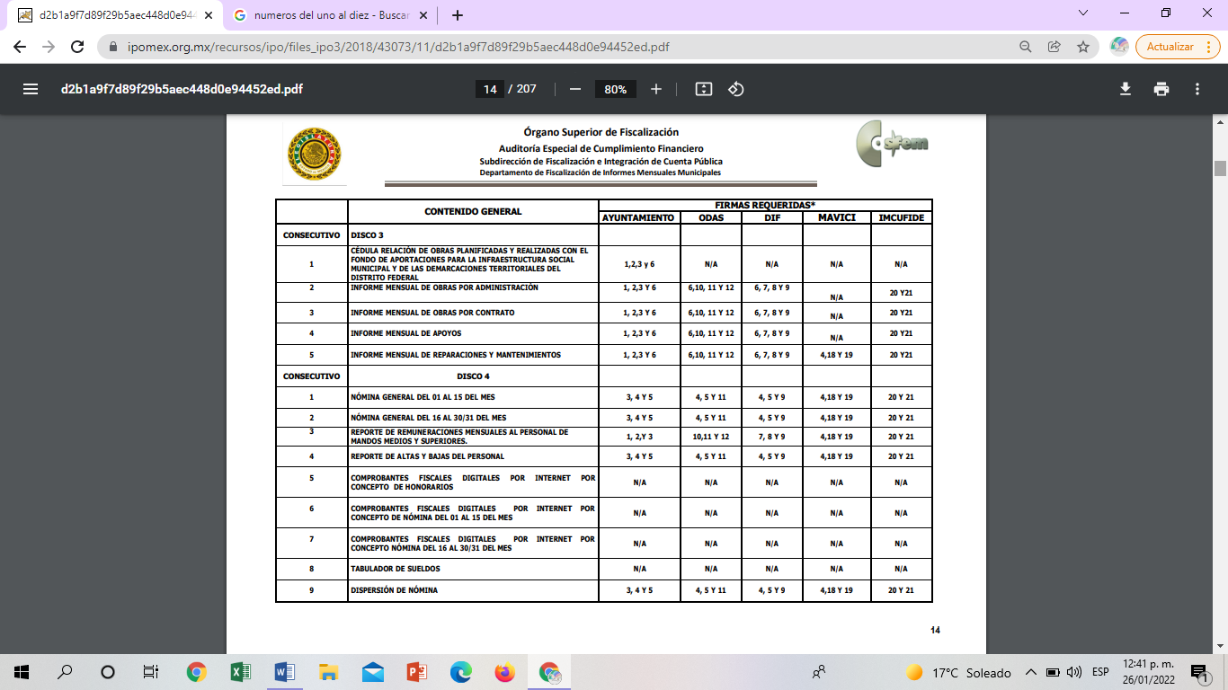

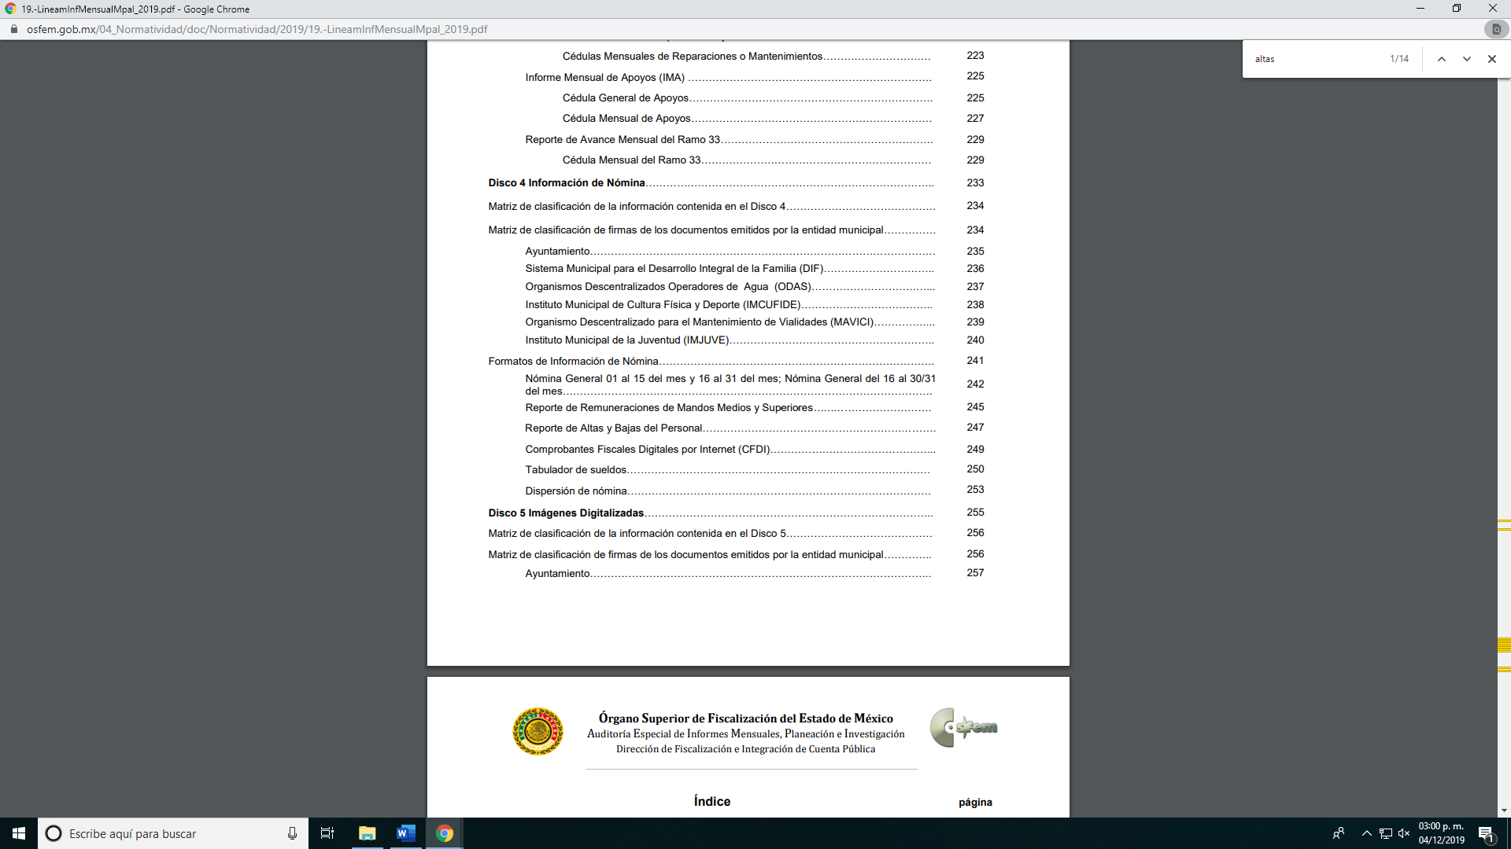
2019:

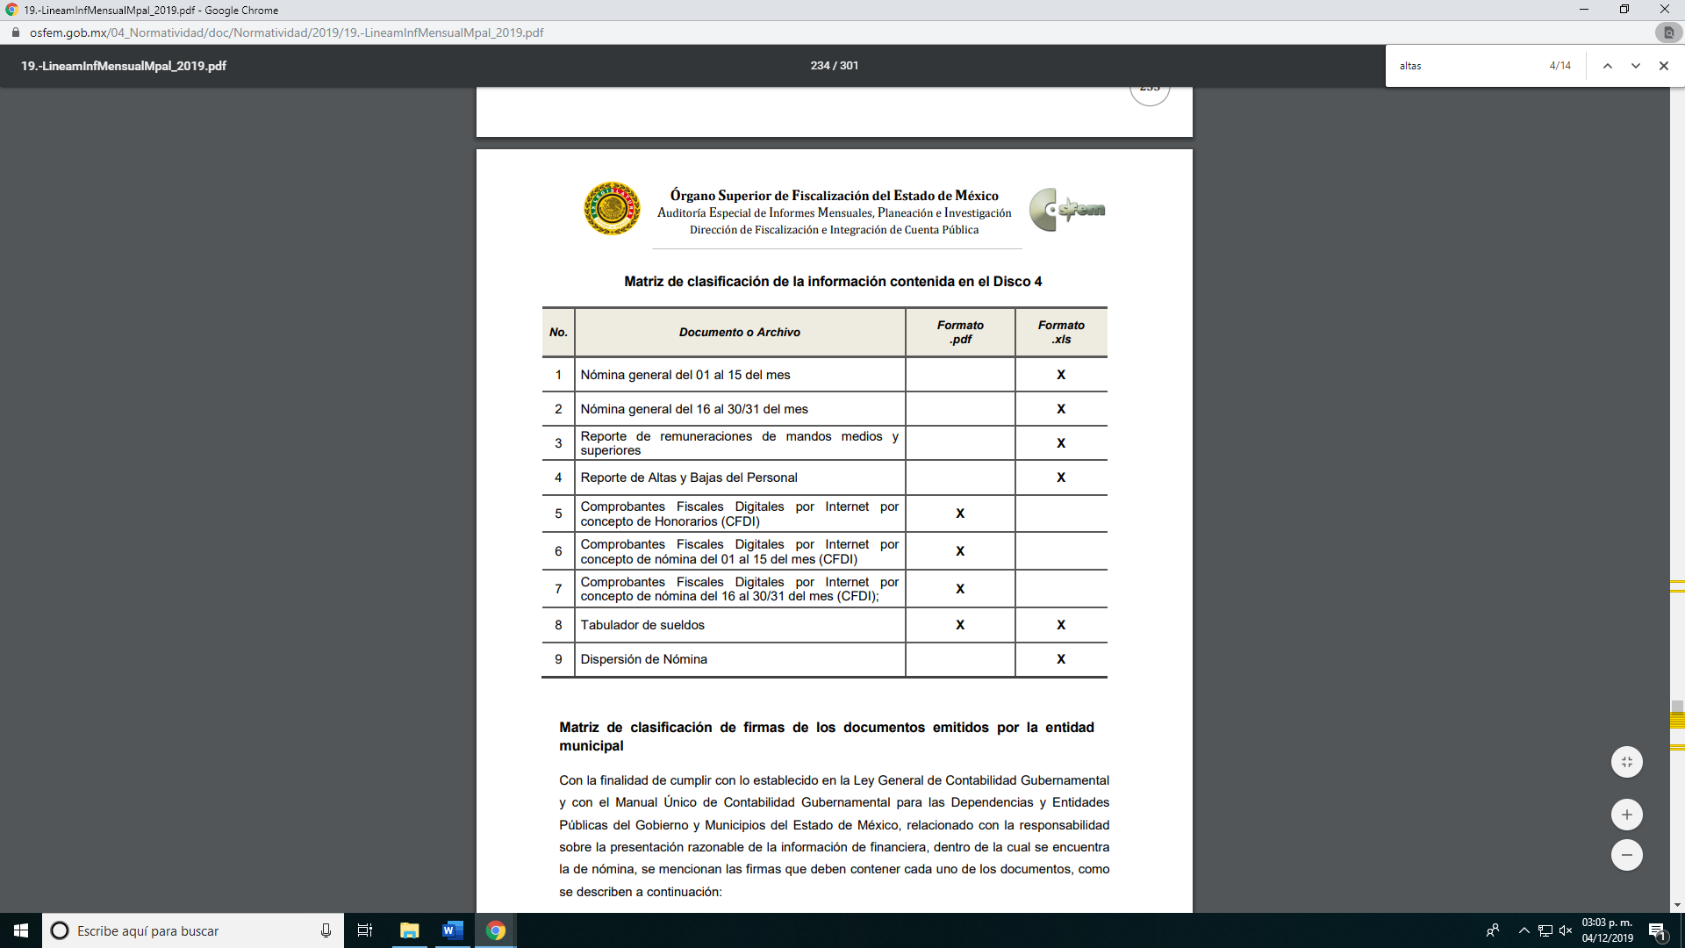



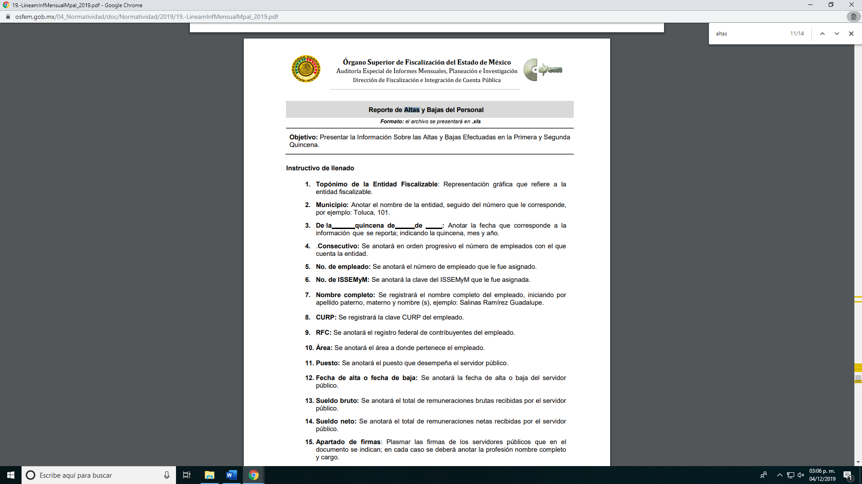

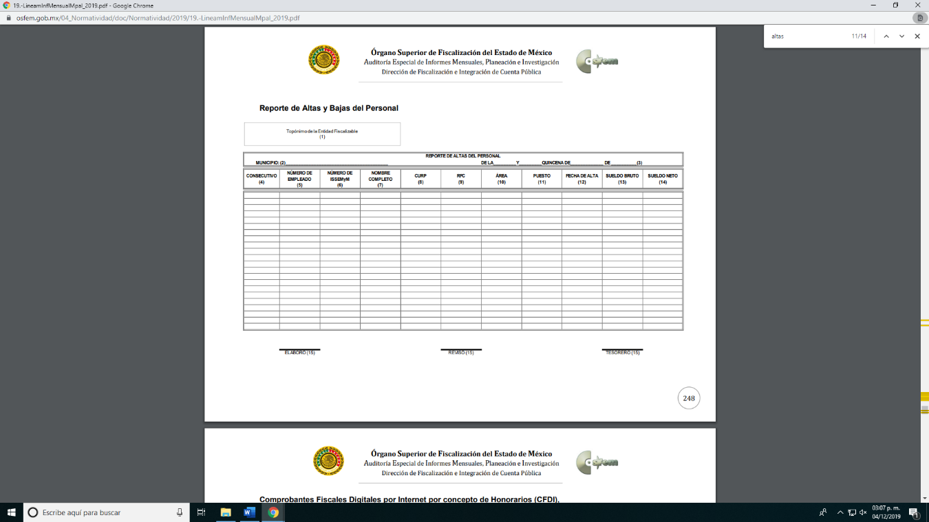

2020:
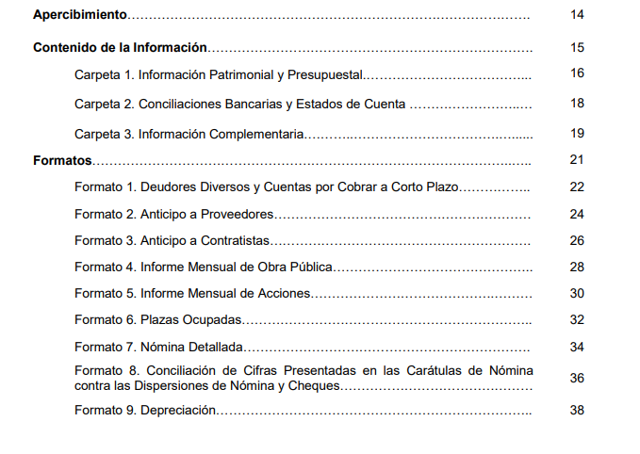

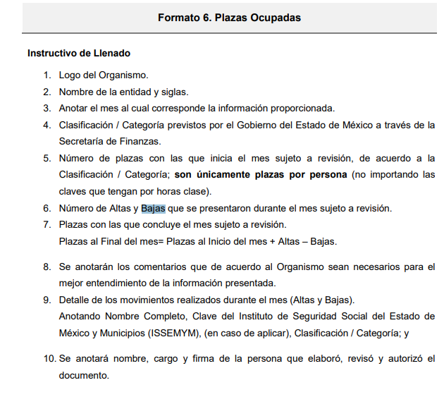

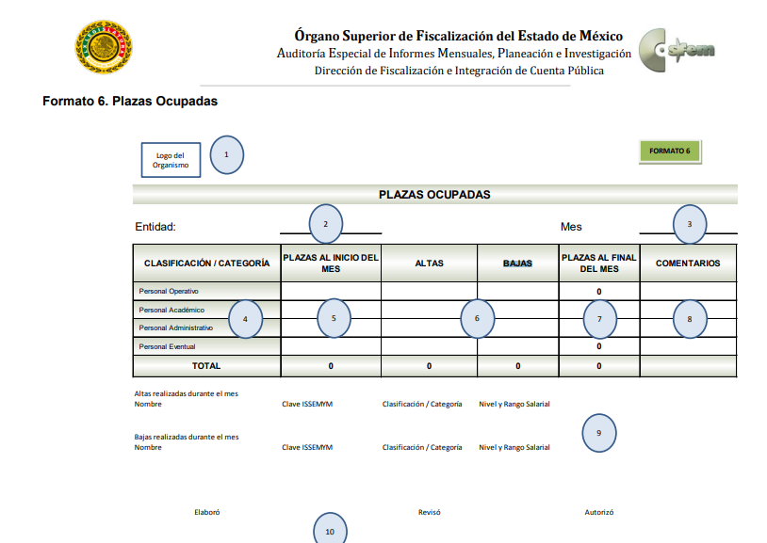

2021:


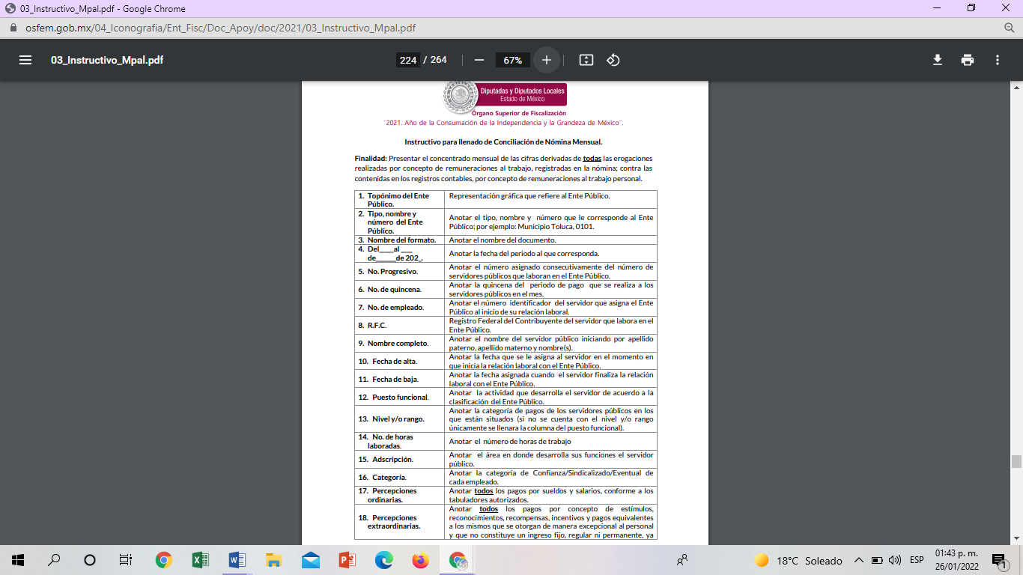

Con lo cual se acredita que el Ayuntamiento de Naucalpan de Juárez, genera la información sobre las altas y bajas de su personal desde el inicio del año 2016 al año 2021; ya que debe informar al Órgano Superior de Fiscalización del Estado de México de manera mensual cuales son las altas y bajas efectuadas en la primera y segunda quincena del mes correspondiente.

Lo anterior es así ya que los requerimientos del solicitante van en sentido de saber el número total, luego entonces en términos de los criterios emitidos por el Instituto Federal de Transparencia, Acceso a la Información Pública y Protección de Datos Personales ahora Instituto Nacional de Transparencia, Acceso a la Información Pública y Protección de Datos Personales:
“Bases de datos. Deberá otorgarse acceso a las mismas, en el formato en el que obren en los archivos de los sujetos obligados, a fin de garantizar la libre explotación, manipulación y reutilización de la información que contienen. Uno de los objetivos de la Ley Federal de Transparencia y Acceso a la Información Pública Gubernamental, previsto en el artículo 4, fracción I, es garantizar el acceso a la información en posesión de los sujetos obligados. En este sentido, al amparo de la Ley es posible solicitar acceso a la información contenida en documentos, en el sentido más amplio del término, en el formato en el que se encuentren en los archivos de las dependencias y entidades, el cual puede ser escrito, impreso, sonoro, visual, electrónico, informático u holográfico, de conformidad con lo dispuesto en las fracciones III y V del artículo 3 de la Ley. En este contexto y de conformidad con lo dispuesto en el artículo 42 de dicho ordenamiento legal que establece que las dependencias y entidades están obligadas a proporcionar la información que se encuentra en sus archivos, en la forma en que lo permita el documento de que se trate, ante solicitudes de acceso en las que se requieran bases de datos, o información pública contenida en éstas, deberá otorgarse acceso a las mismas, por tratarse de documentos en archivo electrónico a partir de los cuales se recoge, genera, transforma o conserva información de los sujetos obligados. La entrega de dicha información no constituye la elaboración de un documento ad hoc, ni resulta una carga para las autoridades, pues consiste, simplemente, en poner a disposición de los particulares las bases de datos, o el repositorio de las mismas, en el formato en el que obran en sus archivos, garantizando a los solicitantes la libre explotación, manipulación y reutilización de la información gubernamental.
La información estadística es de naturaleza pública, independientemente de la materia con la que se encuentre vinculada. Considerando que la información estadística es el producto de un conjunto de resultados cuantitativos obtenidos de un proceso sistemático de captación de datos primarios obtenidos sobre hechos que constan en documentos que las dependencias y entidades poseen, derivado del ejercicio de sus atribuciones, y que el artículo 7, fracción XVII de la Ley Federal de Transparencia y Acceso a la Información Pública Gubernamental establece que los sujetos obligados deberán poner a disposición del público, entre otra, la relativa a la que con base en la información estadística, responda a las preguntas hechas con más frecuencia por el público, es posible afirmar que la información estadística es de naturaleza pública. Lo anterior se debe también a que, por definición, los datos estadísticos no se encuentran individualizados o personalizados a casos o situaciones específicas que pudieran llegar a justificar su clasificación.” (Sic)

Razones por las cuales lo procedente es ordenar , el número total de policías municipales que han sido dados baja por causales ordinarias, desde primero de enero del año 2016 al nueve de noviembre del 2021, con excepción de las bajas por renuncia de los años 2019, 2020 y del primero de enero al nueve de noviembre del 2021; el número total de policías municipales que han sido dados baja por causales extraordinarias desde primero de enero del año 2016 al nueve de noviembre del 2021; el número total de policías municipales que han sido reubicados en su puesto desde primero de enero del año 2016 al nueve de noviembre del 2021 y los números de expedientes iniciados por bajas extraordinarias en el que se incluya estatus, del primero de enero del año 2016 al nueve de noviembre del 2021, en términos de los señalado por el considerando quinto del presente fallo.

QUINTO. VERSIÓN PÚBLICA.
Toda vez que los documentos referidos anteriormente son elaborados por quincenas y atendiendo al requerimiento del ciudadano, este Órgano Garante determina ordenar que la entrega de la información al RECURRENTE se haga en versión pública, esto es, omitiendo, eliminando o suprimiendo la información personal de cada funcionario público, susceptibles de ser clasificadas como confidencial o cualquier otro dato que ponga en riesgo la vida, seguridad o salud de dicha persona.
A este respecto, los artículos 3, fracciones IX, XX, XXI y XLV; 51 y 52, de la Ley de Transparencia y Acceso a la Información Pública del Estado de México y Municipios establecen:

“Artículo 3. Para los efectos de la presente Ley se entenderá por:

IX. Datos personales: La información concerniente a una persona, identificada o identificable según lo dispuesto por la Ley de Protección de Datos Personales del Estado de México;
XX. Información clasificada: Aquella considerada por la presente Ley como reservada o confidencial;
XXI. Información confidencial: Se considera como información confidencial los secretos bancario, fiduciario, industrial, comercial, fiscal, bursátil y postal, cuya titularidad corresponda a particulares, sujetos de derecho internacional o a sujetos obligados cuando no involucren el ejercicio de recursos públicos;
XLV. Versión pública: Documento en el que se elimine, suprime o borra la información clasificada como reservada o confidencial para permitir su acceso.

Artículo 51. Los sujetos obligados designaran a un responsable para atender la Unidad de Transparencia, quien fungirá como enlace entre éstos y los solicitantes. Dicha Unidad será la encargada de tramitar internamente la solicitud de información y tendrá la responsabilidad de verificar en cada caso que la misma no sea confidencial o reservada. Dicha Unidad contará con las facultades internas necesarias para gestionar la atención a las solicitudes de información en los términos de la Ley General y la presente Ley.

Artículo 52. Las solicitudes de acceso a la información y las respuestas que se les dé, incluyendo, en su caso, la información entregada, así como las resoluciones a los recursos que en su caso se promuevan serán públicas, y de ser el caso que contenga datos personales que deban ser protegidos se podrá dar su acceso en su versión pública, siempre y cuando la resolución de referencia se someta a un proceso de disociación, es decir, no haga identificable al titular de tales datos personales.”
Así, los datos personales que obren en poder de los Sujetos Obligados deben estar protegidos, adoptando las medidas de seguridad administrativas, físicas y técnicas necesarias para garantizar la integridad, confidencialidad y disponibilidad de los datos personales, considerando además, que conforme al principio de finalidad, todo tratamiento de datos personales que efectúen deberá estar justificado en la Ley, lo anterior, en términos de lo dispuesto por el artículo 22, con relación con el 38, de la Ley de Protección de Datos Personales en Posesión de Sujetos Obligados del Estado de México y Municipios, los cuales se transcriben para mayor referencia:

“Artículo 22. Todo tratamiento de datos personales que efectúe el responsable deberá estar justificado por finalidades concretas, lícitas, explícitas y legítimas, relacionadas con las atribuciones que la normatividad aplicable les confiera.
El responsable podrá tratar datos personales para finalidades distintas a aquéllas establecidas en el aviso de privacidad, en los casos siguientes:
I. Cuente con atribuciones conferidas en ley y medie el consentimiento del titular.
II. Se trate de una persona reportada como desaparecida, en los términos previstos en la presente Ley y demás disposiciones legales aplicables...

Artículo 38. Con independencia del tipo de sistema y base de datos en el que se encuentren los datos personales o el tipo de tratamiento que se efectúe, el responsable adoptará, establecerá, mantendrá y documentará las medidas de seguridad administrativas, físicas y técnicas para garantizar la integridad, confidencialidad y disponibilidad de los datos personales, a través de controles y acciones que eviten su daño, alteración, pérdida, destrucción, o el uso, transferencia, acceso o cualquier tratamiento no autorizado o ilícito, de conformidad con lo dispuesto en los lineamientos que al efecto se expidan.”
De este modo, en armonía entre los principios constitucionales de máxima publicidad y de protección de datos personales, la Ley permite la elaboración de versiones públicas en las que se suprima aquella información relacionada con la vida privada de los particulares y de los servidores públicos toda vez que ésta tiene por objeto proteger datos personales, entendiéndose por tales, aquéllos que hacen identificable a una persona.
En efecto, toda la información relativa a una persona física que le pueda hacer identificada o identificable constituye un dato personal en términos del artículo 4 fracción XI, de la Ley de Protección de Datos Personales en Posesión de Sujetos Obligados del Estado de México y Municipios; por consiguiente, se trata de información confidencial, que debe ser protegida por el Sujeto Obligado, en ese contexto, todo dato personal susceptible de clasificación debe ser protegido.
Asimismo, de la versión pública deberá dejarse a la vista de la Recurrente los siguientes elementos de información pública: monto total del sueldo neto y bruto, compensaciones, prestaciones, aguinaldos, bonos, pagos por concepto de gasolina, de servicio de telefonía celular, el nombre del servidor público, el cargo que desempeña, área de adscripción, número de empleado (sólo en caso de no arrojar datos personales) y el período de la nómina respectiva, básicamente.
Robustece lo anterior, el criterio sustentado por la Segunda Sala de la Suprema Corte de Justicia de la Nación, visible en la página 2518 del Tomo XXII, de la Novena Época del Semanario Judicial de la Federación y su Gaceta, Julio de 2008, de rubro y texto siguientes:

"TRANSPARENCIA Y ACCESO A LA INFORMACIÓN PÚBLICA GUBERNAMENTAL. LOS ARTÍCULOS 3o., FRACCIÓN II, Y 18, FRACCIÓN II, DE LA LEY FEDERAL RELATIVA, NO VIOLAN LA GARANTÍA DE IGUALDAD, AL TUTELAR EL DERECHO A LA PROTECCIÓN DE DATOS PERSONALES SÓLO DE LAS PERSONAS FÍSICAS. Si se toma en cuenta que la garantía constitucional indicada no implica que todos los sujetos de la norma siempre se encuentren en condiciones de absoluta igualdad, sino que gocen de una igualdad jurídica traducida en la seguridad de no tener que soportar un perjuicio (o privarse de un beneficio) desigual e injustificado, se concluye que los artículos 3o., fracción II, y 18, fracción II, de la Ley Federal de Transparencia y Acceso a la Información Pública Gubernamental, al tutelar sólo el derecho a la protección de datos personales de las personas físicas y no de las morales, colectivas o jurídicas privadas, no violan la indicada garantía contenida en el artículo 1o. de la Constitución Política de los Estados Unidos Mexicanos, pues tal distinción se justifica porque el derecho a la protección de los datos personales se refiere únicamente a las personas físicas por estar encausado al respeto de un derecho personalísimo, como es el de la intimidad, del cual derivó aquél. Esto es, en el apuntado supuesto no se actualiza una igualdad jurídica entre las personas físicas y las morales porque ambas están en situaciones de derecho dispares, ya que la protección de datos personales, entre ellos el del patrimonio y su confidencialidad, es una derivación del derecho a la intimidad, del cual únicamente goza el individuo, entendido como la persona humana."
Por ende, en el presente caso el Sujeto Obligado sólo podrá testar los datos referidos con antelación, clasificación que tiene que efectuar mediante las formalidades que la Ley impone, es decir, resulta necesario que el Comité de Transparencia del Sujeto Obligado emita el Acuerdo de Clasificación correspondiente debidamente fundado y motivado, que sustente la versión pública, el cual deberá cumplir cabalmente con las formalidades previstas en el artículo 137, de la Ley de Transparencia y Acceso a la Información Pública del Estado de México y Municipios, así como con los numerales aplicables de los LINEAMIENTOS GENERALES EN MATERIA DE CLASIFICACIÓN Y DESCLASIFICACIÓN DE LA INFORMACIÓN, ASÍ COMO PARA LA ELABORACIÓN DE VERSIONES PÚBLICAS, publicados en el Diario Oficial de la Federación en fecha quince de abril del año dos mil dieciséis, mediante Acuerdo del Consejo Nacional del Sistema Nacional de Transparencia, Acceso a la Información Pública y Protección de Datos Personales.
Lo anterior es así, puesto que ha de destacarse que el artículo 91, de la Ley de la Materia, dispone que el acceso a la información pública será restringido excepcionalmente, cuando ésta sea clasificada como reservada o confidencial.
Respecto de ello se destaca que a criterio de este Instituto la información relativa al nombre de los servidores públicos que ocupan un cargo en las dependencias de gobierno encargadas de la seguridad pública, debe ser objeto de un proceso de reserva de la información, para no hacer identificable al titular de tal dato personal.
Ello, conforme al propio concepto de versión pública contenido en el artículo 3, fracción XXIV, de la multicitada Ley se define como:
“XXIV. Información reservada: La clasificada con este carácter de manera temporal por las disposiciones de esta Ley, cuya divulgación puede causar daño en términos de lo establecido por esta Ley;”
No obstante que si bien, por regla general dentro de la nómina se consideran como datos personales no confidenciales, el nombre del servidor público, cargo y/o categoría, percepciones y las deducciones vinculadas con enteros en materia fiscal, ya sean tributarios o de seguridad social y cualquier otro concepto vinculado con la erogación de recursos públicos en concordancia con el artículo 23, segundo párrafo, de la Ley ya analizado, lo cierto es que, en lo que respecta a la nómina de elementos de seguridad pública, la elaboración de versiones públicas pudiera variar, eliminando información adicional, siempre y cuando se demuestre que pueda poner en riesgo la vida e integridad física con motivo de las funciones de servidores públicos.
Esto es así, ya que el artículo 81, fracción III, de la Ley de Seguridad del Estado de México, establece lo siguiente:
“Artículo 81.- Toda información para la seguridad pública generada o en poder de Instituciones de Seguridad Pública o de cualquier instancia del Sistema Estatal debe registrarse, clasificarse y tratarse de conformidad con las disposiciones aplicables. No obstante lo anterior, esta información se considerará reservada en los casos siguientes:
(…)
III. La relativa a servidores públicos miembros de las instituciones de seguridad pública, cuya revelación pueda poner en riesgo su vida e integridad física con motivo de sus funciones;”
Por tanto, EL SUJETO OBLIGADO deberá identificar si dicho supuesto es factible de aplicarse, justificando de manera fundada y motivada las circunstancias por las cuales considera que se podría poner en riesgo la vida de los elementos de seguridad municipal en caso de que se dieran a conocer sus datos; además deberá cumplir con los requisitos para su clasificación en términos de la Ley de Transparencia y Acceso a la Información Pública del Estado de México y Municipios, la Ley General de Transparencia y Acceso a la Información Pública y los Lineamientos generales en materia de clasificación y desclasificación de la información, así como para la elaboración de versiones públicas.
Es decir, podrá eliminar cualquier información considerada no confidencial, de los elementos de seguridad pública, desde el nombre hasta las percepciones económicas, dependiendo de la información que se determine que genera el riesgo real e inminente, por constituir información reservada; sin embargo, dadas las características de la causal de reserva, bastaría con que fuera testado el nombre del servidor o servidores públicos, con el objeto de que no se haga identificable al titular, y por tanto, se evite poner en riesgo la vida e integridad física con motivo de sus funciones.
Es importante mencionar que la causal de reserva antes señalada, puede ubicarse en los supuestos previstos por los artículos 140, fracción IV, de la Ley de Transparencia y Acceso a la Información Pública del Estado de México y Municipios, que a su vez se vincula con la diversa del artículo 113, fracción V, de la Ley General de Transparencia y Acceso a la Información Pública, así como los requisitos previstos por los numerales Vigésimo Tercero y Trigésimo Tercero, de los Lineamientos generales en materia de clasificación y desclasificación de la información.
Resulta alusivo por analogía el criterio 06-09 emitido por el entonces IFAI, ahora INAI que a la letra dice:
“Nombres de servidores públicos dedicados a actividades en materia de seguridad, por excepción pueden considerarse información reservada. De conformidad con el artículo 7, fracciones I y III de la Ley Federal de Transparencia y Acceso a la Información Pública Gubernamental el nombre de los servidores públicos es información de naturaleza pública. No obstante lo anterior, el mismo precepto establece la posibilidad de que existan excepciones a las obligaciones ahí establecidas cuando la información actualice algunos de los supuestos de reserva o confidencialidad previstos en los artículos 13, 14 y 18 de la citada ley. En este sentido, se debe señalar que existen funciones a cargo de servidores públicos, tendientes a garantizar de manera directa la seguridad nacional y pública, a través de acciones preventivas y correctivas encaminadas a combatir a la delincuencia en sus diferentes manifestaciones. Así, es pertinente señalar que en el artículo 13, fracción I de la ley de referencia se establece que podrá clasificarse aquella información cuya difusión pueda comprometer la seguridad nacional y pública. En este orden de ideas, una de las formas en que la delincuencia puede llegar a poner en riesgo la seguridad del país es precisamente anulando, impidiendo u obstaculizando la actuación de los servidores públicos que realizan funciones de carácter operativo, mediante el conocimiento de dicha situación, por lo que la reserva de la relación de los nombres y las funciones que desempeñan los servidores públicos que prestan sus servicios en áreas de seguridad nacional o pública, puede llegar a constituirse en un componente fundamental en el esfuerzo que realiza el Estado Mexicano para garantizar la seguridad del país en sus diferentes vertientes.”
De este modo, en armonía entre los principios constitucionales de máxima publicidad y de protección de datos personales, la Ley permite la elaboración de versiones públicas en las que se suprima aquella información relacionada con la vida privada de los particulares y de los servidores públicos.
En el caso específico, es criterio reiterado de este Instituto que además de los datos especificados en la Ley de Transparencia y Acceso a la Información Pública del Estado de México y Municipios, se consideran confidenciales y por tanto deben testarse al momento de la elaboración de versiones públicas el Registro Federal de Contribuyentes (RFC), la Clave Única de Registro de Población (CURP) y la Clave de cualquier tipo de seguridad social (ISSEMYM, u otros), y los que de manera sucinta se analizan a continuación, entre otros.
En cuanto al RFC, este constituye un dato personal, ya que para su obtención es necesario acreditar ante la autoridad fiscal previamente la identidad de la persona, su fecha de nacimiento, entre otros aspectos.
Ahora bien, las personas físicas tramitan su inscripción en el registro con el propósito de realizar —mediante esa clave de identificación— operaciones o actividades de naturaleza fiscal, la cual, les permite hacerse identificables respecto de una situación fiscal determinada.
Lo anterior es compartido por el Instituto Nacional de Transparencia, Acceso a la Información y Protección de Datos (INAI) a través del Criterio 19/17, el cual es del tenor literal siguiente:
“Registro Federal de Contribuyentes (RFC) de personas físicas. El RFC es una clave de carácter fiscal, única e irrepetible, que permite identificar al titular, su edad y fecha de nacimiento, por lo que es un dato personal de carácter confidencial.” (Sic)
Así, el RFC se vincula al nombre de su titular y permite identificar la edad de la persona, su fecha de nacimiento, así como su homoclave, la cual es única e irrepetible y determina la identificación de dicha persona para efectos fiscales, por lo que constituye un dato personal que concierne a una persona física identificada e identificable en términos de los artículos 3, fracción IX de la Ley de Transparencia y Acceso a la Información Pública del Estado de México y Municipios y 4 fracción VII de la Ley de Protección de Datos Personales del Estado de México.
En cuanto al CURP, en virtud de que éste se integra por datos personales que únicamente le conciernen a un particular como son su fecha de nacimiento, su nombre, sus apellidos y su lugar de nacimiento; información que permite distinguirlo del resto de los habitantes, se considera que es de carácter confidencial.
Argumento que es compartido por el Instituto Nacional de Transparencia, Acceso a la Información y Protección de Datos (INAI), conforme al criterio número 18/17, el cual refiere:
“Clave Única de Registro de Población (CURP). La Clave Única de Registro de Población se integra por datos personales que sólo conciernen al particular titular de la misma, como lo son su nombre, apellidos, fecha de nacimiento, lugar de nacimiento y sexo. Dichos datos, constituyen información que distingue plenamente a una persona física del resto de los habitantes del país, por lo que la CURP está considerada como información confidencial.” (Sic)
Por otra parte y respecto a la clave de seguridad social y en su caso clave o número del servidor público –trabajador-, en virtud de que su divulgación no aporta a la transparencia o a la rendición de cuentas y sí provoca una transgresión a la vida privada e intimidad de la persona, esta información también resulta ser de carácter confidencial; siendo aplicable como orientador el criterio número 15/10 emitido por el entonces Instituto Federal de Transparencia y Acceso a la Información (INAI, cuyo texto y sentido literal es el siguiente:
“El número de ficha de identificación única de los trabajadores es información de carácter confidencial. En los casos en que el número de trabajador o ficha de identificación única constituya un elemento por medio del cual los trabajadores puedan acceder a un sistema de datos o información de la dependencia o entidad, para hacer uso de diversos servicios, como la presentación de consultas relacionadas con su situación laboral particular, dicha información es susceptible de clasificarse con el carácter de confidencial, en términos de lo establecido en el artículo 18, fracción II de la Ley Federal de Transparencia y Acceso a la Información Pública Gubernamental, en virtud de que a través de la misma es posible conocer información personal de su titular.” (Sic)
De esta manera, la entrega de documentos en su versión pública debe acompañarse necesariamente del Acuerdo del Comité de Transparencia que la sustente, en el que se expongan los fundamentos y razonamientos que llevaron al Sujeto Obligado a testar, suprimir o eliminar datos de dicho soporte documental, ya que no hacerlo implica que lo entregado no es legal ni formalmente una versión pública, sino más bien una documentación ilegible, incompleta o tachada; pues no señalar las razones por las que no se aprecian determinados datos, ya sea porque se testan o suprimen, deja al solicitante en estado de incertidumbre, al no conocer o comprender porque no aparecen en la documentación respectiva, es decir, si no se exponen de manera puntual las razones de ello se estaría violentando desde un inicio el derecho de acceso a la información del solicitante.
Entonces, EL SUJETO OBLIGADO debe seguir el procedimiento legal establecido para su declaración, es decir, es necesario que el Comité de Transparencia emita un acuerdo de clasificación que cumpla con las formalidades previstas en los artículos 137, 143 y 149 de la Ley de Transparencia y Acceso a la Información Pública del Estado de México y Municipios, que son del siguiente tenor:
“Artículo 137. Cuando un mismo medio, impreso o electrónico, contenga información pública y reservada o confidencial, la Unidad de Transparencia para efectos de atender una solicitud de información, deberán elaborar una versión pública en la que se testen las partes o secciones clasificadas, indicando su contenido de manera genérica y fundando y motivando su clasificación.
Artículo 143. Para los efectos de esta Ley se considera información confidencial, la clasificada como tal, de manera permanente, por su naturaleza, cuando:
I. Se refiera a la información privada y los datos personales concernientes a una persona física o jurídico colectiva identificada o identificable;
II. Los secretos bancario, fiduciario, industrial, comercial, fiscal, bursátil y postal, cuya titularidad corresponda a particulares, sujetos de derecho internacional o a sujetos obligados cuando no involucren el ejercicio de recursos públicos; y
III. La que presenten los particulares a los sujetos obligados, de conformidad con lo dispuesto por las leyes o los tratados internacionales.
La información confidencial no estará sujeta a temporalidad alguna y sólo podrán tener acceso a ella los titulares de la misma, sus representantes y los servidores públicos facultados para ello.
No se considerará confidencial la información que se encuentre en los registros públicos o en fuentes de acceso público, ni tampoco la que sea considerada por la presente ley como información pública.
Artículo 149. El acuerdo que clasifique la información como confidencial deberá contener un razonamiento lógico en el que demuestre que la información se encuentra en alguna o algunas de las hipótesis previstas en la presente Ley.” (Sic)
De este modo, como ha sido señalado en la presente resolución, en armonía entre los principios constitucionales de máxima publicidad y de protección de datos personales, la Ley de Transparencia y Acceso a la Información Pública del Estado de México y Municipios permite la elaboración de versiones públicas en las que se suprima aquella información relacionada con la vida privada de los servidores públicos.
Asimismo, deberá observar lo que para tal efecto señalen los Lineamientos Generales en Materia de Clasificación y Desclasificación de la Información, así como para la elaboración de Versiones Públicas, que fueron expedidos por el Consejo Nacional del Sistema Nacional de Transparencia, Acceso a la Información Pública y Protección de Datos Personales, que dicen:
“Cuarto. Para clasificar la información como reservada o confidencial, de manera total o parcial, el titular del área del sujeto obligado deberá atender lo dispuesto por el Título Sexto de la Ley General, en relación con las disposiciones contenidas en los presentes lineamientos, así como en aquellas disposiciones legales aplicables a la materia en el ámbito de sus respectivas competencias, en tanto estas últimas no contravengan lo dispuesto en la Ley General.
Los sujetos obligados deberán aplicar, de manera estricta, las excepciones al derecho de acceso a la información y sólo podrán invocarlas cuando acrediten su procedencia.
…
Quinto. La carga de la prueba para justificar toda negativa de acceso a la información, por actualizarse cualquiera de los supuestos de clasificación previstos en la Ley General, la Ley Federal y leyes estatales, corresponderá a los sujetos obligados, por lo que deberán fundar y motivar debidamente la clasificación de la información ante una solicitud de acceso o al momento en que generen versiones públicas para dar cumplimiento a las obligaciones de transparencia, observando lo dispuesto en la Ley General y las demás disposiciones aplicables en la materia.
Octavo. Para fundar la clasificación de la información se debe señalar el artículo, fracción, inciso, párrafo o numeral de la ley o tratado internacional suscrito por el Estado mexicano que expresamente le otorga el carácter de reservada o confidencial.
Para motivar la clasificación se deberán señalar las razones o circunstancias especiales que lo llevaron a concluir que el caso particular se ajusta al supuesto previsto por la norma legal invocada como fundamento.” (Sic)
Así, con fundamento en lo prescrito en los artículos 5 párrafos vigésimo segundo, vigésimo tercero y vigésimo cuarto fracciones IV y V de la Constitución Política del Estado Libre y Soberano de México; 2, fracción II; 29, 36 fracciones I y II; 176, 178, 181, 185 de la Ley de Transparencia y Acceso a la Información Pública del Estado de México y Municipios.

Por lo expuesto y fundado, este Pleno:

RE S U E L V E:

PRIMERO. Resultan parcialmente fundados los motivos de inconformidad hecho valer por LA RECURRENTE en el recurso de revisión 06004/INFOEM/IP/RR/2021, en términos del considerando cuarto.

SEGUNDO. Se MODIFICA la respuesta del SUJETO OBLIGADO, se ORDENA que en términos del Considerando Cuarto y Quinto de esta resolución haga entrega, vía SAIMEX en versión pública, del documento o documentos en donde conste lo siguiente:

-El número total de policías municipales que han sido dados baja por causales ordinarias, desde primero de enero del año 2016 al nueve de noviembre del 2021, con excepción de las bajas por renuncia de los años 2019, 2020 y del primero de enero al nueve de noviembre del 2021.
-El número total de policías municipales que han sido dados baja por causales extraordinarias desde primero de enero del año 2016 al nueve de noviembre del 2021.
-El número total de policías municipales que han sido reubicados en su puesto desde primero de enero del año 2016 al nueve de noviembre del 2021.
-Los números de expedientes iniciados por bajas extraordinarias en el que se incluya estatus, del primero de enero del año 2016 al nueve de noviembre del 2021.

Así mismo, para la entrega en versión pública, deberá emitir el Acuerdo del Comité de Transparencia en términos de la Ley de Transparencia y Acceso a la Información Pública del Estado de México y Municipios, en el que funde y motive las razones sobre los datos que se supriman o eliminen y se ponga a disposición del RECURRENTE.

TERCERO. NOTIFÍQUESE vía SAIMEX la presente resolución al Titular de la Unidad de Transparencia del Sujeto Obligado, para que conforme al artículo 186 último párrafo y 189 párrafo segundo de la Ley de Transparencia y Acceso a la Información Pública del Estado de México y Municipios, dé cumplimiento a lo ordenado dentro del plazo de diez días hábiles, debiendo informar a este Instituto en un plazo de tres días hábiles siguientes sobre el cumplimiento dado a la presente resolución.

CUARTO. De conformidad con el artículo 198 de la Ley de Transparencia y Acceso a la Información Pública del Estado de México y Municipios, de considerarlo procedente, el Sujeto Obligado de manera fundada y motivada, podrá solicitar una ampliación de plazo para el cumplimiento de la presente resolución.

QUINTO. NOTIFIQUESE vía SAIMEX a LA RECURRENTE, la presente resolución, así como, que de conformidad con lo establecido en el artículo 196 de la Ley de Transparencia y Acceso a la Información Pública del Estado de México y Municipios, podrá impugnarla vía Juicio de Amparo en los términos de las leyes aplicables.

ASÍ LO RESUELVE, POR UNANIMIDAD DE VOTOS, EL PLENO DEL INSTITUTO DE TRANSPARENCIA, ACCESO A LA INFORMACIÓN PÚBLICA Y PROTECCIÓN DE DATOS PERSONALES DEL ESTADO DE MÉXICO Y MUNICIPIOS, CONFORMADO POR LOS COMISIONADOS JOSÉ MARTÍNEZ VILCHIS, MARÍA DEL ROSARIO MEJÍA AYALA, SHARON CRISTINA MORALES MARTÍNEZ (AUSENCIA JUSTIFICADA), LUIS GUSTAVO PARRA NORIEGA (CON VOTO PARTICULAR) Y GUADALUPE RAMÍREZ PEÑA; EN LA CUARTA SESIÓN ORDINARIA CELEBRADA EL CUATRO DE FEBRERO DE DOS MIL VEINTIDOS, ANTE EL SECRETARIO TÉCNICO DEL PLENO ALEXIS TAPIA RAMÍREZ.

